Regeln | Mediennutzung | M+I

Welche Medien hast du zu Hause?
 | 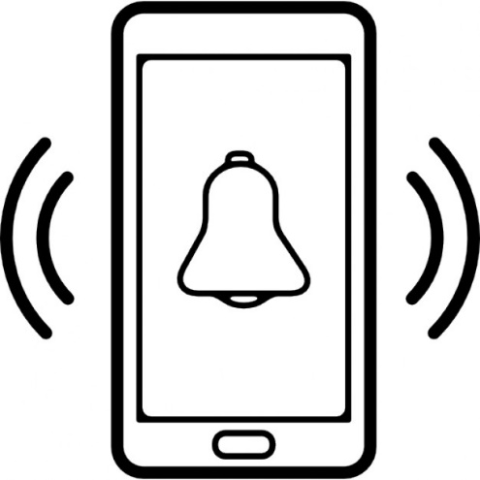 | 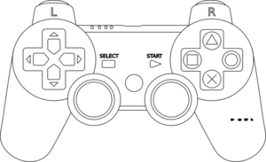
 | 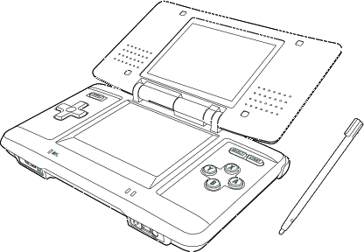
Welche Regeln gelten bei dir zu Hause?

Didaktischer Hinweis zu dem Arbeitsblatt | M+I

Nachdem die Kinder das Arbeitsblatt gelöst haben, ist es wichtig, dies im Plenum zu besprechen. Neben den unterschiedlichen Medien, welche die Kinder zu Hause haben, ist es auch sinnvoll, die Regeln gemeinsam zu thematisieren.
Fragen für die Diskussionsrunde könnten lauten:
- Welche Regeln sind ähnlich?
- Was passiert, wenn ihr die Regeln nicht einhaltet?
- Gelten für eure Geschwister andere Regeln?
- Wie habt ihr die Regeln mit euren Eltern ausgemacht?
- Gelten für die Ferien die gleichen Regeln?
- ...usw.

Diese Vorlage wurde im Rahmen der Flimmerpause 2019 durch …. entwickelt

